# Projekt: *Angiv projektnavn*

|  |  |  |  |  |  |  |
| --- | --- | --- | --- | --- | --- | --- |
| *Emne:* | Opstartsmøde mellem arbejdsmiljøkoordinator og bygherre  Overdragelse AMK-P til AMK-B er på et andet møde iht. Proces 6.2.3 | | |  |  |  |
| *Mødedato:* |  | | |  |  |  |
| *Mødested:* |  | | |  |  |  |
| *Udsendelsesdato:* |  | | |  |  |  |
| *Referent:* |  | | |  |  |  |
| *Mødedeltager:* |  | | |  |  |  |
| **NAVN** | | **FUNKTION** | **FIRMA** | **Deltog** | **Afbud** | **Ude**  **blev** |
|  | | Projektleder (bygherre) | BDK |  |  |  |
|  | | Byggeleder | BDK |  |  |  |
|  | | AMK B tilsyn | BDK |  |  |  |
|  | | Hovedentreprenør (evt) |  |  |  |  |
|  | | AMK B |  |  |  |  |

***Alle indkaldte skal deltage. Der er mødepligt***

***Vedlagt***: Ydelsesbeskrivelse for arbejdsmiljøkoordinator under udførelsen

# Dagsorden for mødet:

1. **Baggrund for afholdelse af mødet**
2. **Arbejdsmiljøkoordinators kvalifikationer (AMK-B)**
3. **Banedanmarks arbejdsmiljøpolitik og -krav**
4. **Ydelsesbeskrivelsen**
5. **Projektdokumentation og Paradigmer til håndtering af arbejdsmiljø**
6. **Samarbejdet i projektet**
7. **Aftale terminer**
8. **Evt.**
9. **Baggrund for afholdelses af mødet**

Baggrund for mødet er bygherrens pligter, jf. Beskæftigelsesministeriets BEK 117 af 5. februar 2013. Banedanmarks præcisering heraf samt supplerende krav.

Inden udførelsen sættes i gang, afholder bygherre et opstartmøde med arbejdsmiljøkoordinator (B), som bygherre har indgået aftale med. På mødet vil bygherre bl.a. orientere om: Banedanmarks arbejdsmiljøpolitik, AMK (B) Beføjelser og AMK (B) bygherretilsyn beføjelser, Forventninger til det fremadrettede samarbejde, Dokumenter som anvendes.

1. **Arbejdsmiljøkoordinator kvalifikationer (AMK-B)**

Bygherren har indgået en skriftlig aftale jf. ydelsesbeskrivelsen for AMK-B.

AMK-B skal opfylde alle kvalifikationskrav. Kvalifikationerne kan således ikke deles mellem flere personer. Der kan kun være en koordinator.

Banedanmark har som bygherre modtaget dokumentation for arbejdsmiljøkoordinators kvalifikationer ligesom bygherre har foretaget en vurdering af om arbejdsmiljøkoordinator efterlever kvalifikationer iht. Kompetence kataloget og ydelsesbeskrivelsen.

For uddannelsen som arbejdsmiljøkoordinator skal uddannelsen være gennemført som ”Arbejdsmiljøuddannelsen for koordinatorer af sikkerheds- og sundhedsarbejdet på bygge- og anlægsområdet” efter 1. januar 2006 og personer i perioden før 2006 og efter 1. april 1991 skal have gennemført 5 dages uddannelse for ”Sikkerhedsorganisationens medlemmer (§ 9)” som ligeledes opfylder kravene.

Bygherren har på baggrund af de fremsendt dokumentation og beviser for gennemførte uddannelser vurderet, at arbejdsmiljøkoordinatoren opfylder kvalifikationskravene.

Arbejdsmiljøkoordinatoren på projektet: < navn evt. firma>

1. **Banedanmarks arbejdsmiljøpolitik og -krav**

Banedanmarks arbejdsmiljøpolitik og -krav er gennemgået og forventes opfyldt samt vedlagt referatet.

1. **Ydelsesbeskrivelsen**
   1. Aftalte timer på projektet

Iht. Ydelsesbeskrivelsen opgives antal timer og fordeling i faserne

* 1. Den aftalte koordineringsopgave

Opgaver i forbindelse med koordineringen og evt. bygherreleverancer mv. bliver oplyst og skal tages i betragtning under koordineringen.

Følgende leverancer <xxx>

* 1. Arbejdsmiljøkoordinator under udførelsen beføjelser

Iht. Ydelsesbeskrivelsen, som er gennemgået og hovedpunkter noteret her.

1. **Projektdokumentation og Paradigmer til håndtering af arbejdsmiljø**
   1. Ajourføring af overdragede dokumenter fra AMK-P

* Arbejdsmiljøloggen skal ajourføres løbende samt ved projektændringer og ved arbejdets afslutning bliver til Journalen for fremtidig drift og vedligehold
* PSS, som ajourføres løbende så den afspejler det faktiske forhold. Det skal ske mindst hver måned og dokumentere.
  1. Afholdelse af opstratsmøder med leverandører, entreprenøren mv.

Inden arbejdet på byggepladsen sættes i gang, skal AMK-B afholde et eller flere opstartmøder med de arbejdsgivere senest 10 arbejdsdage før udførelsen og leverancer til projektet. På møderne skal AMK-B orientere om byggepladsens forhold, PSS iht. Koncept for lovpligtigt opstartsmøde.

Ved arbejder, der kræver AVP eller arbejdsprocesbeskrivelse skal denne ligeledes foreligge 10 dage før opstart. <arbejdsopgaver som er kendt iht. arbejdsmiljøloggen>

* 1. Afholdelse af koordinerende sikkerhedsmøder med udarbejdelse af referat mindst hver 14. dag og ekstraordinære ved ulykker og efter behov.

Dagsorden som følger indhold i koncept

Det er aftalt at følgende personer deltager <navne fra BDK/evt.>

* 1. Sikkerhedsrundering og tidsskema. Hvem deltager <navne BDK>

Runderingsskema og tidsskema iht. Koncept i forinden de koordinerende sikkerhedsmøder.

* 1. AMK-B skal sikre at entreprenørerne bidrager med:
* Input til PSS og bilag
* Registrering af ulykker (Iht. Koncept skal der hver måned indberettes antal ulykker og præsterede timer til udregning af ulykkesfrekvens)
* Udarbejdelse af kursusregister
* RUT registrering
  1. Statusrapport til bygherren

Iht. Ydelsesbeskrivelsen pkt. xx afholdes der statusmøder med bygherren, og der skal afrapporteres om koordineringen foregår efter hensigten

Paradigme for indhold fremgår af det gennemgåede koncept herfor

1. **Samarbejdet i projektet**
   1. Projekteringslederen

Formålet med samarbejdet mellem den projekterende og arbejdsmiljøkoordinator er at arbejdsmiljø kommer i fokus fra start af projekteringen samt at alle kender til roller og ansvar samt bygherrens forventninger som er præciseret på dette møde

Øvrige rådgivere/projekterende/entreprenører

Inddrage entreprenører, anlæg og teknik med henblik på valg udførelsesmetoder samt løsninger for fremtidigt drift og vedligehold.

* 1. Bygherre/projektleder

Løbende orientering af bygherren iht. 6.4 ved månedlig statusrapport og møde iht. Koncept herfor.

Konstaterer arbejdsmiljøkoordinator uoverensstemmelser mellem det projekterede og BEK 117 skal bygherrens tilsyn straks orienteres.

* 1. AMK P tilsyn

Der afholdes koordinerende møder mellem arbejdsmiljøkoordinator og AMK-P-tilsyn iht. Ydelsesbeskrivelsen

Arbejdsmiljøkoordinator skal sørge for at AMK-P tilsyn modtager et komplet PSS materiale samt arbejdsmiljølog til granskning senest 14. dage før granskningsmøde afholdes <dato>

1. **Aftale terminer**

14 dage før opstart fremsendes en komplet PSS til bygherren <dato>

Dokumentation for første ajourføring <dato>

Status rapport hver måned. Første rapport skal foreligge <dato>

1. **Evt.**

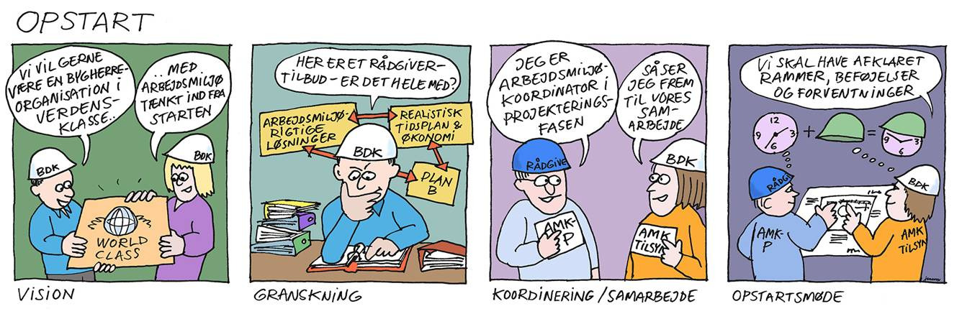

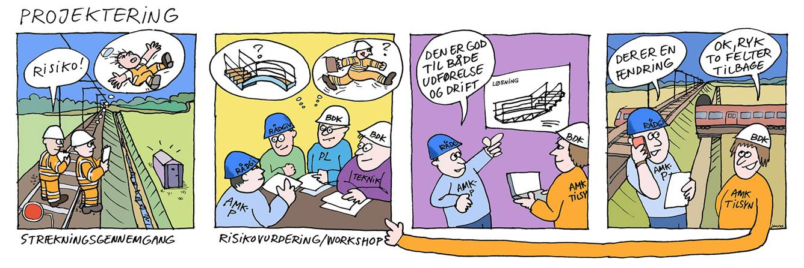

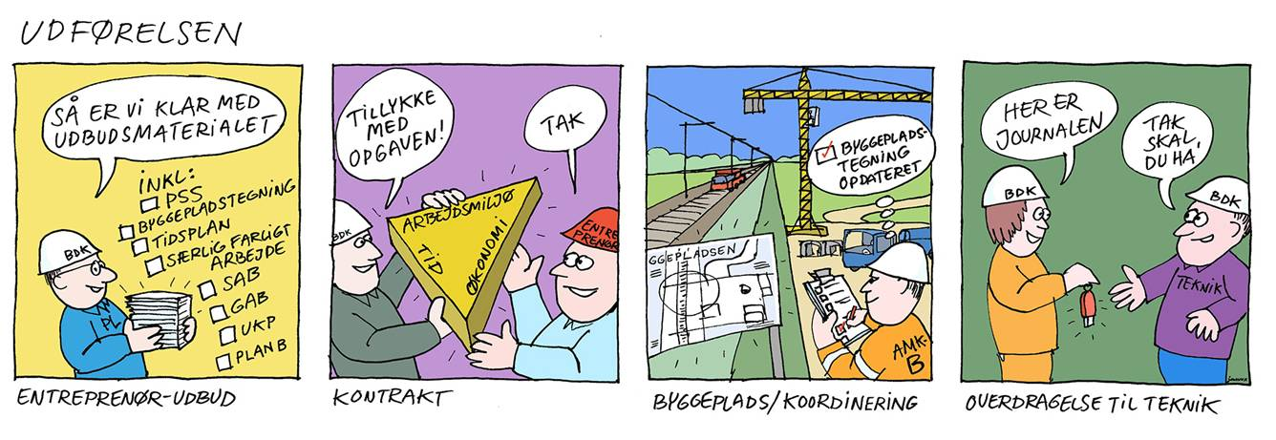

|  |  |  |  |  |
| --- | --- | --- | --- | --- |
| Version | Dato | Ændret af | Godkendt af | Kommentar |
| 1.0 | 12.12.2017 | KMKJ | TBRH |  |
| 2.0 | 26.01.2020 | ATDG | UFHA | Metadata opdateret. |